12.07.2023
«Челлендж и Индейское прозвище»
12 ИЮЛЯ-10 ДЕНЬ ЛАГЕРЯ С ДНЕВНЫМ ПРЕБЫВАНИЕМ «РАДУГА». Этот день прошел под названием «День Светофора». Дети «путешествовали» по дорожным знакам, а затем нарисовали те, которые больше всего им нравятся.
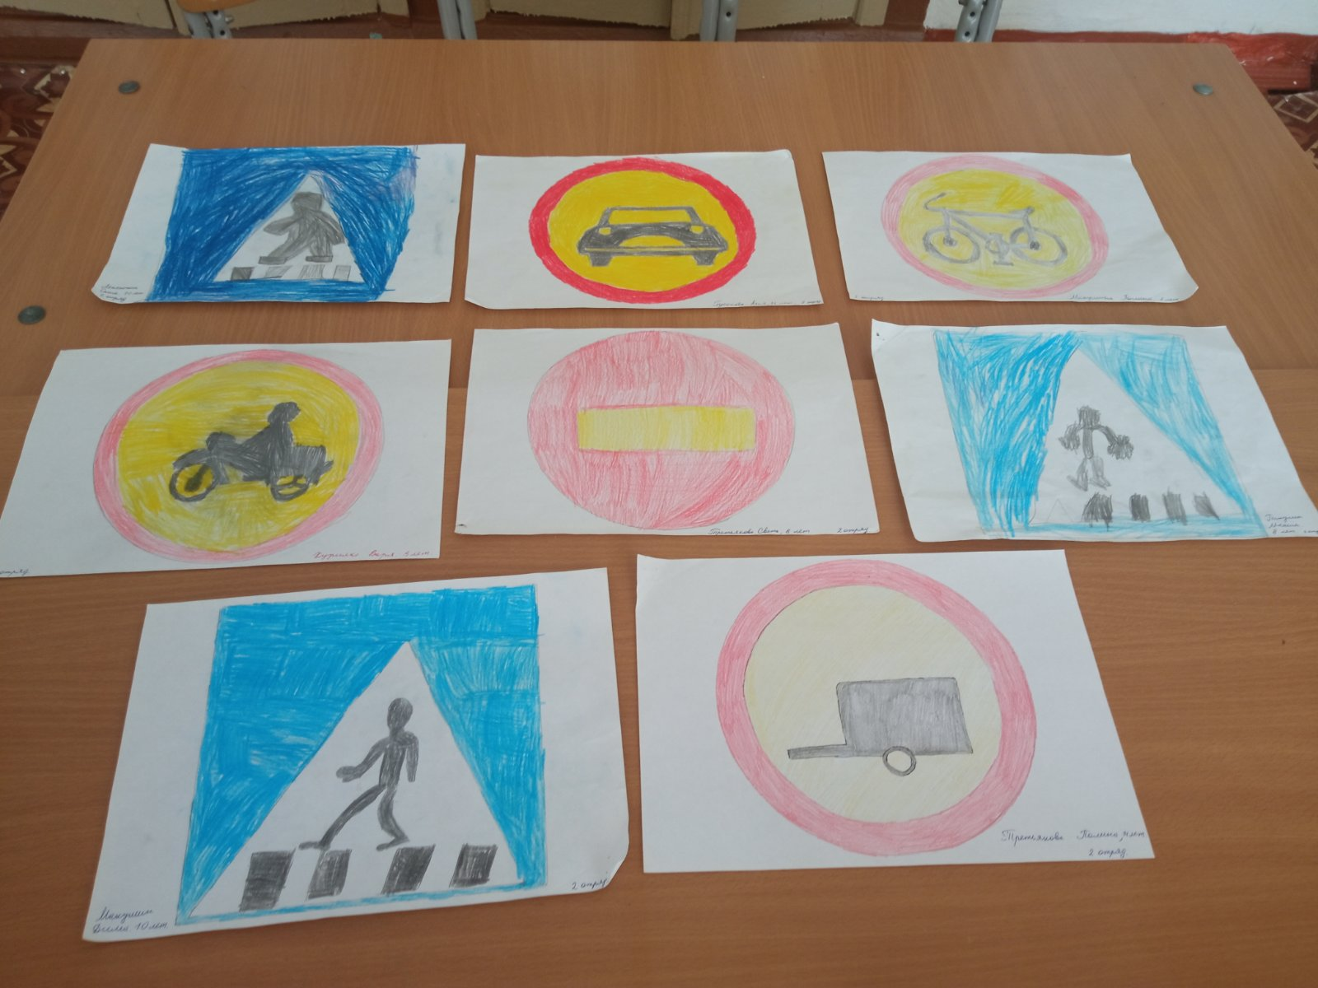

А также сегодня был день самоуправления (в рамках единого областного события, посвященного Году педагога и наставника). Воспитатели: 1 отряд- Шлегель Снежана, 2 отряд- Галактионов Ксения, 3 отряд- Миллер Валерия. Волонтеры провели в отрядах минутки здоровья "ПДД». 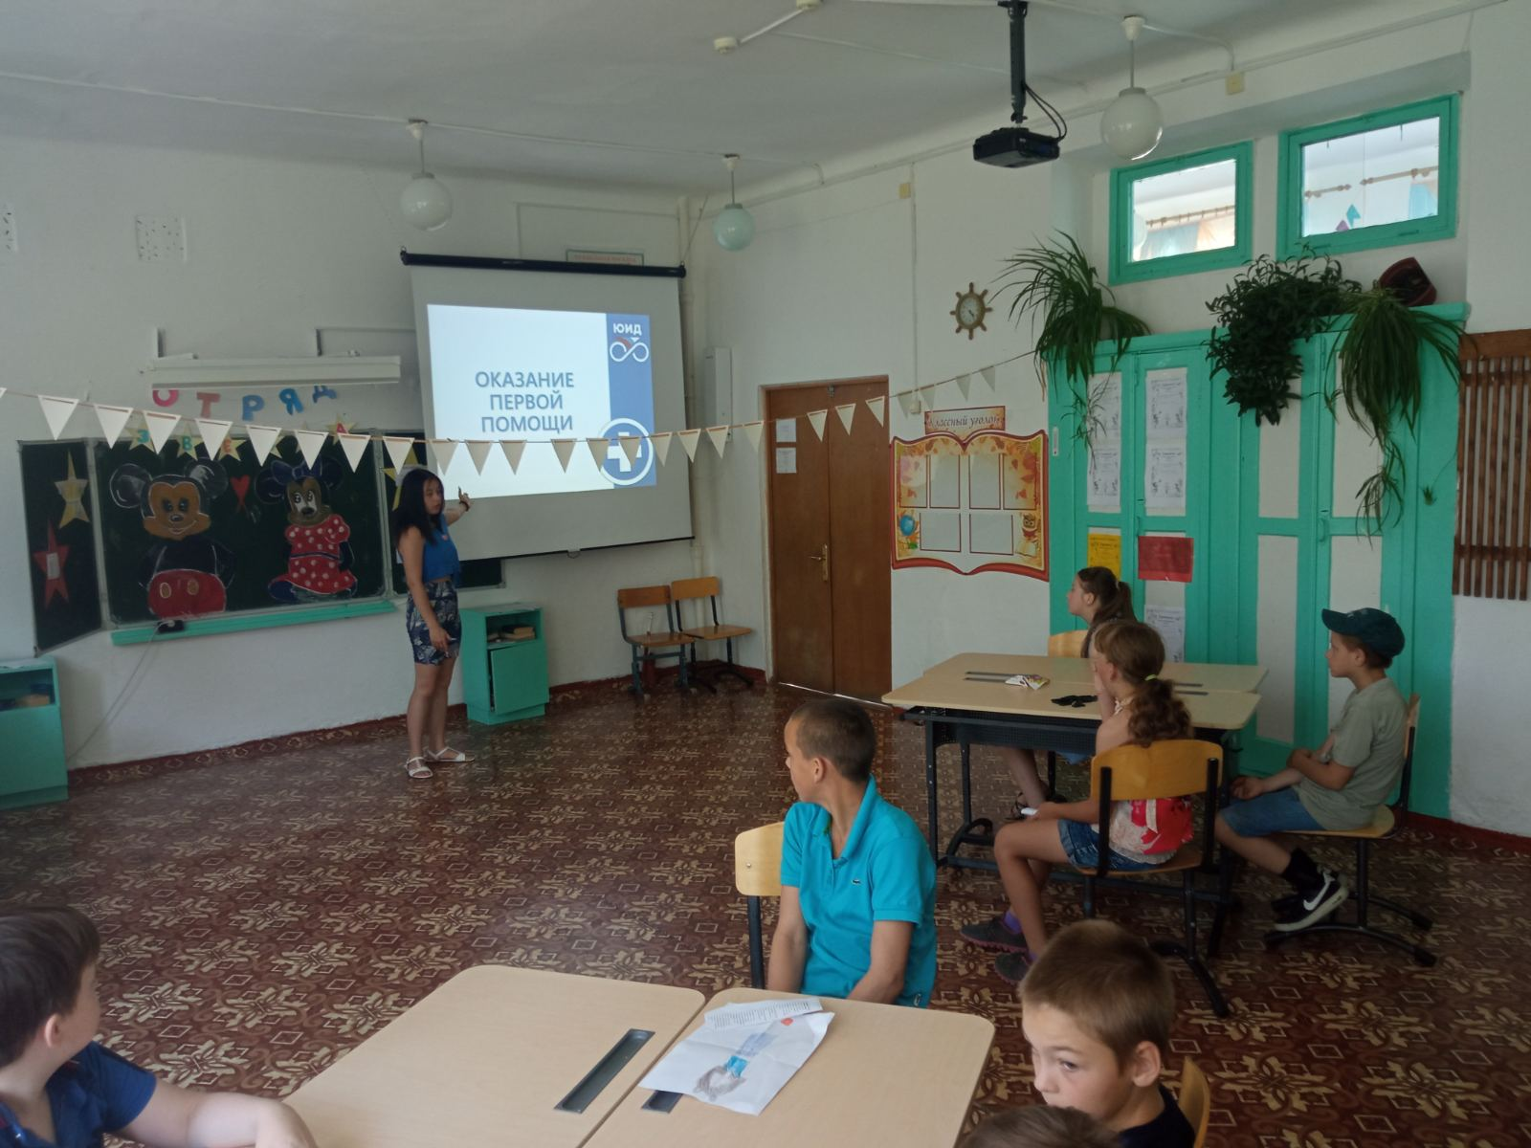

Затем волонтеры провели для ребят мероприятие, посвященное году Педагогу и Наставнику. На нем был презентован челлендж «Слово об учителе», который подготовили дети нашего лагеря под руководством волонтеров. Также воспитанники узнали, как и когда образовалась профессия педагога, участвовали в викторине. Завершением мероприятия стала игровая программа со зрителями: «Кто больше знает», «Пантомима», «Угадай слово» и «Индейское прозвище». Особенно детям понравился последний конкурс. Дети получили методом случайного выбора свои «новые имена» такие как « Горячий волк», «Теплая коровка», «Восхитительный кот» и носили свои присвоенные имена весь день).
А сколько комплиментов ребята сказали в адрес воспитателей! Значит, профессия по - прежнему необходима!

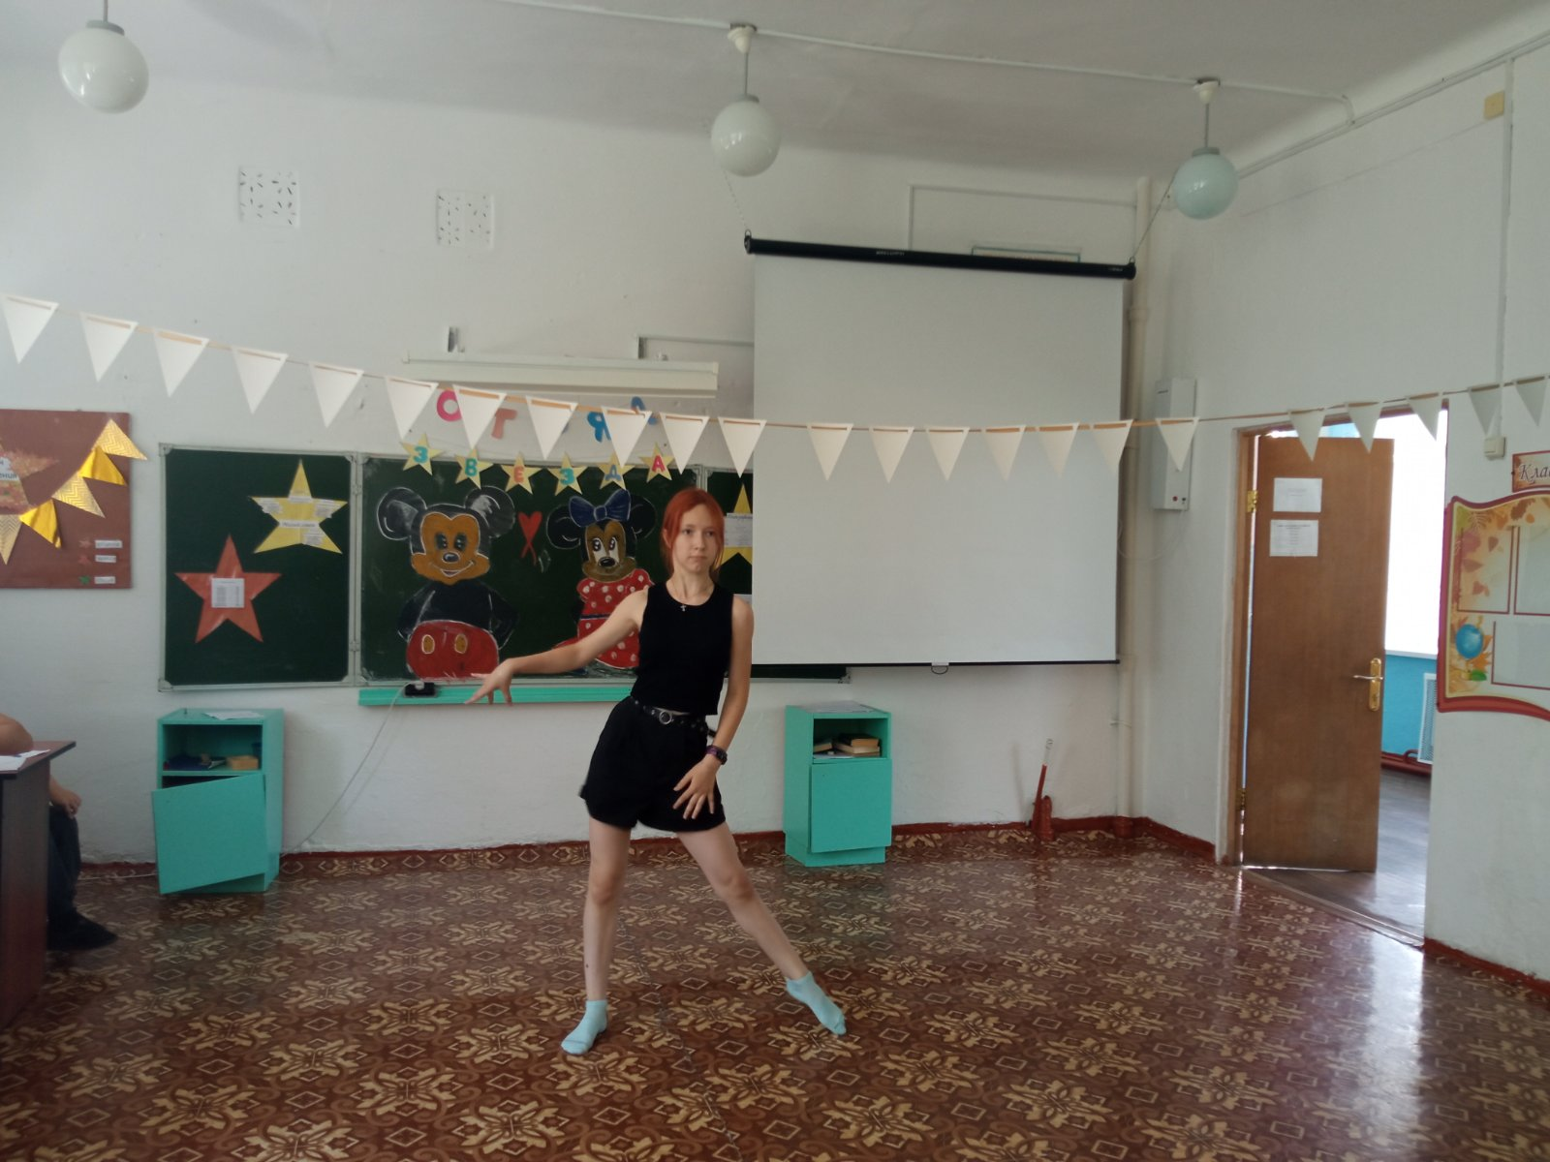

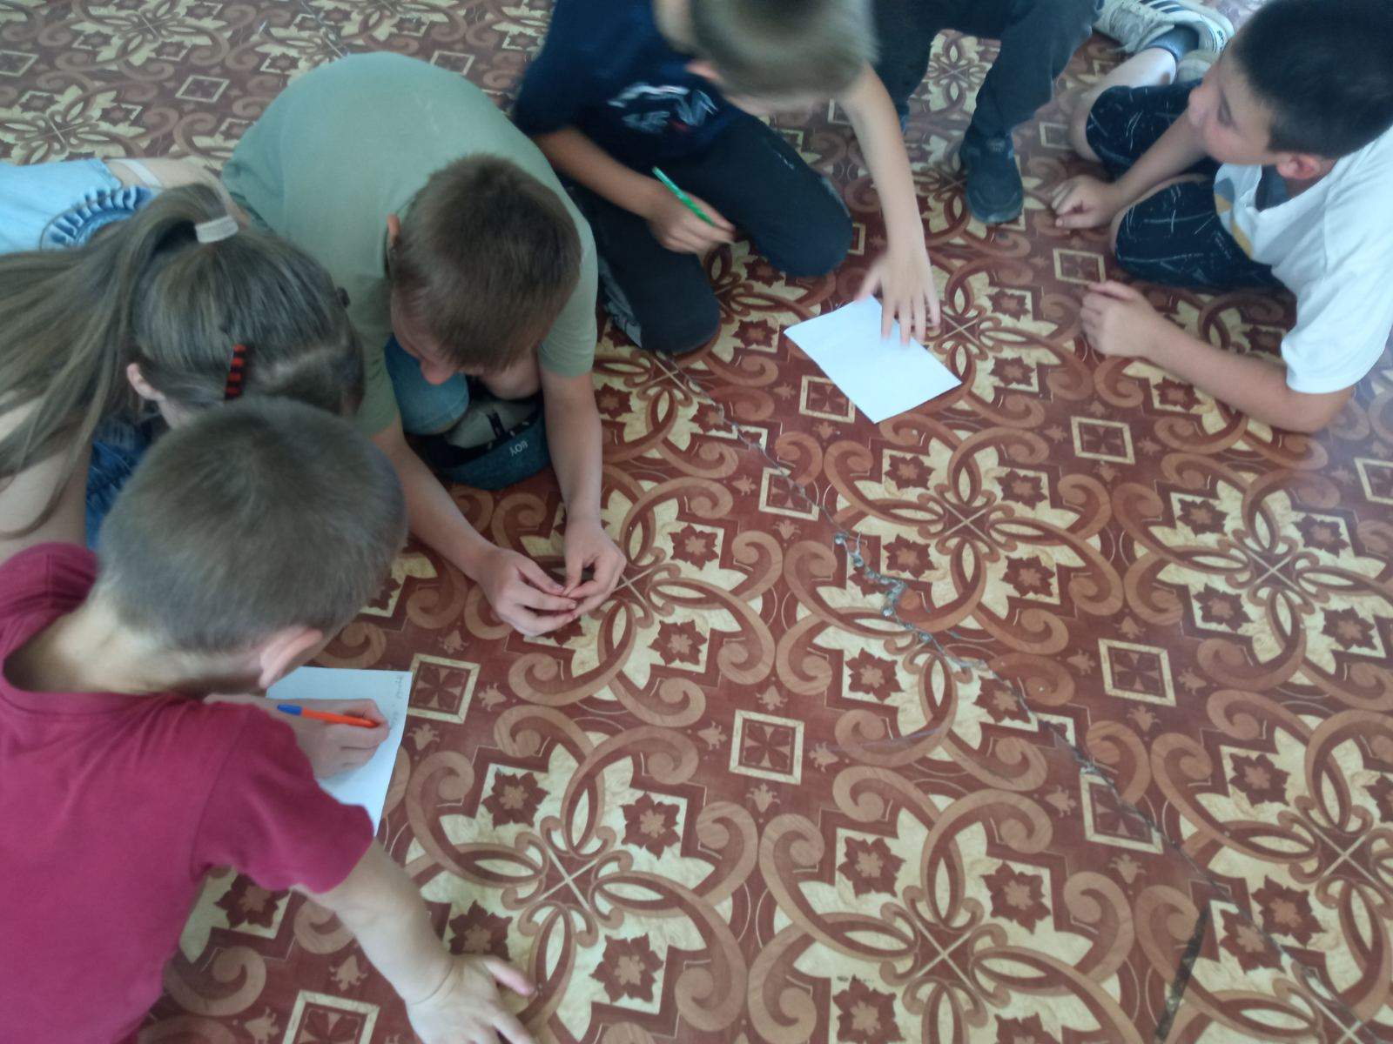

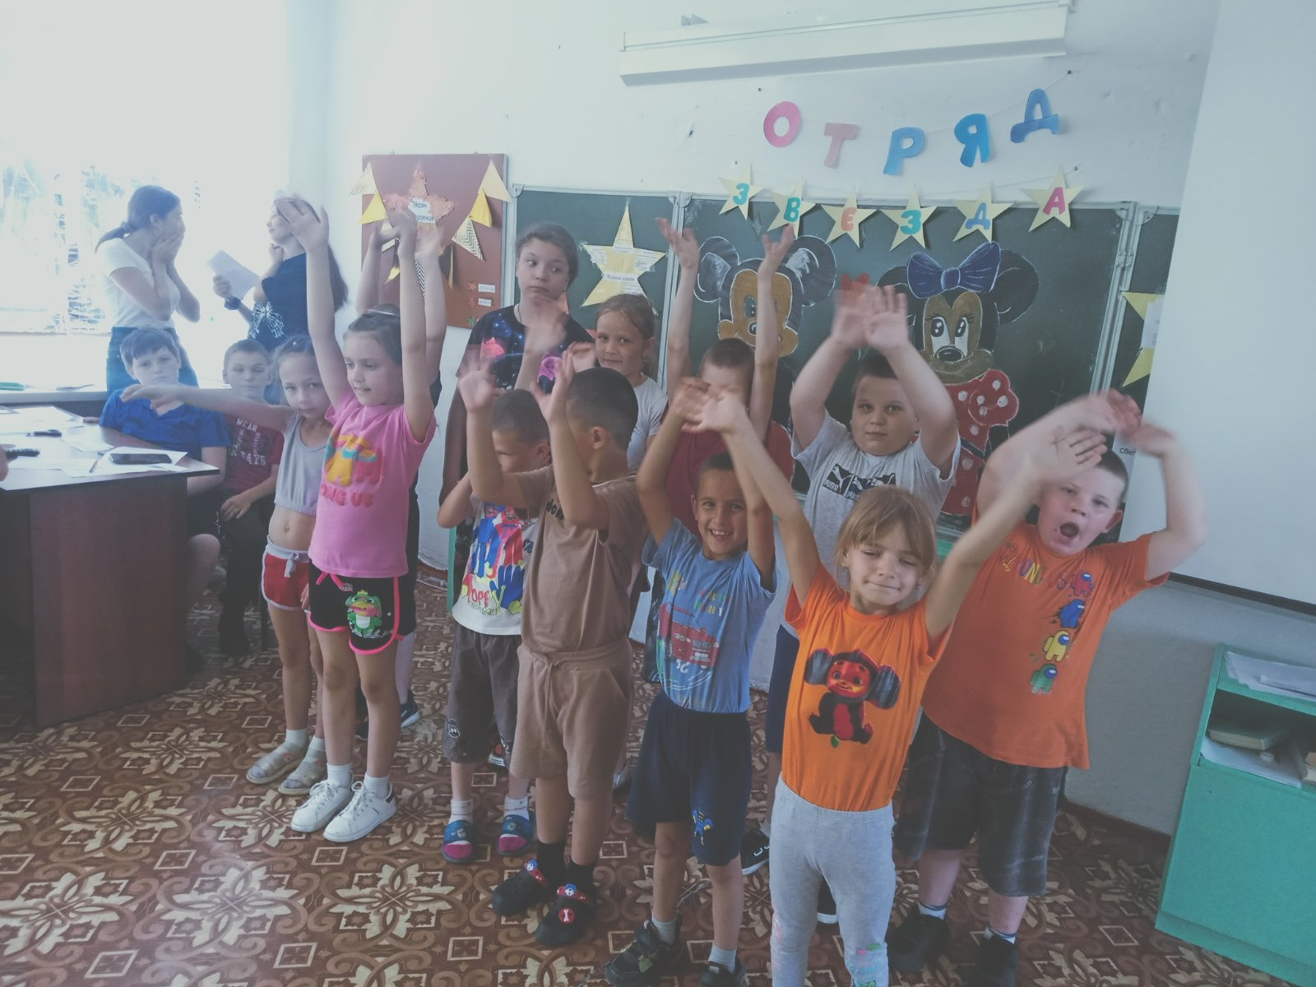

После мероприятия дети разделились на две группы. Творческие личности отправились в «Страну Чудесных Поделок» из природных материалов.

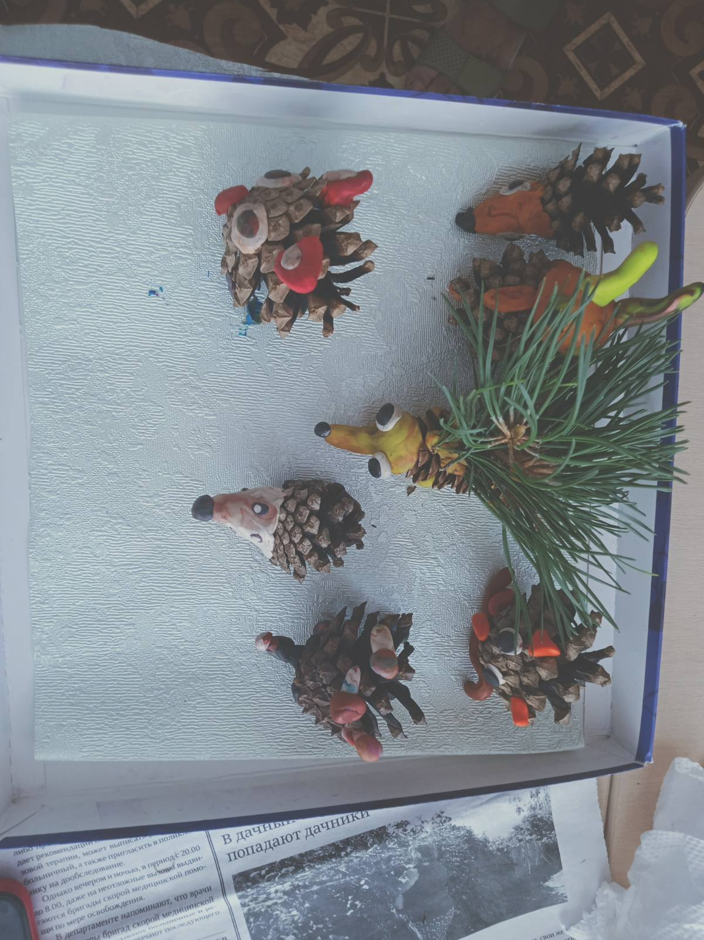

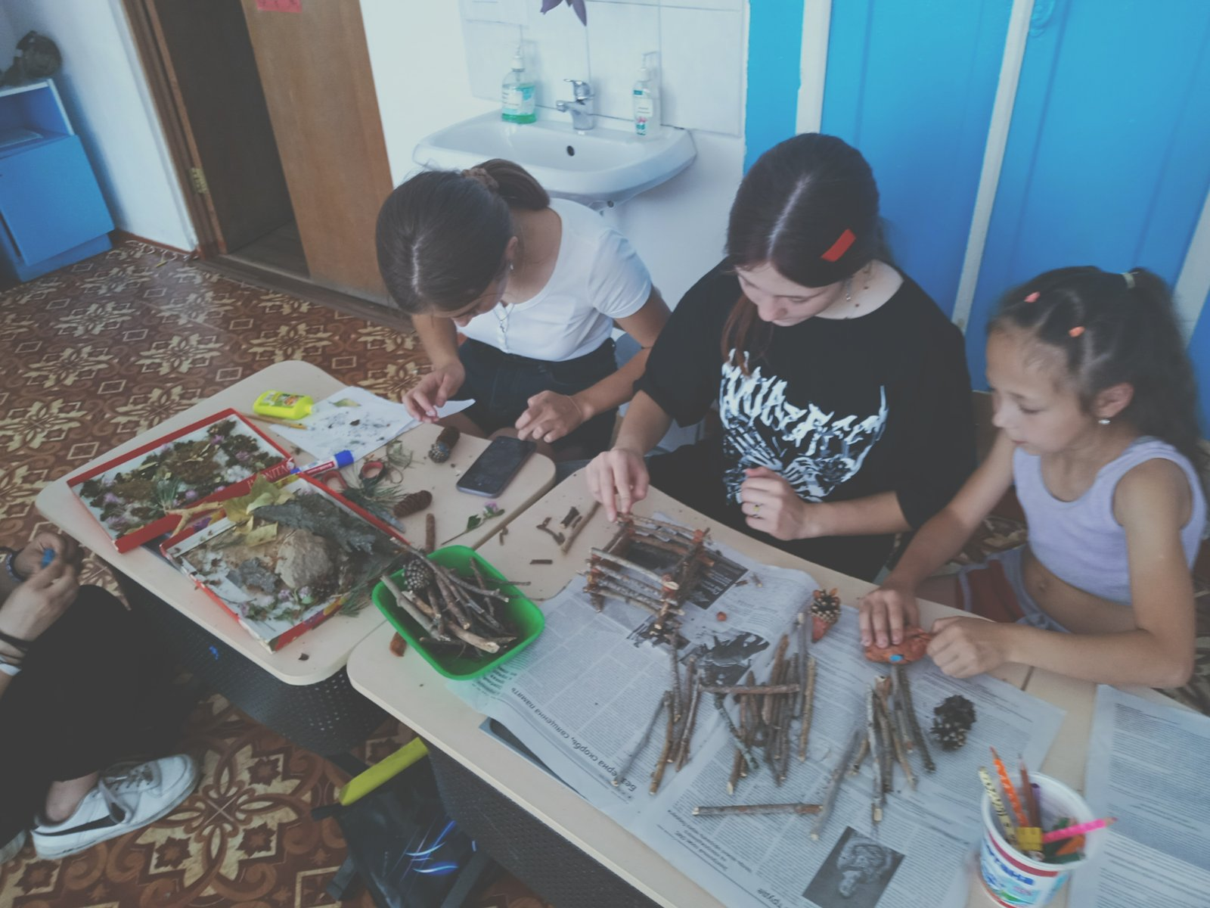

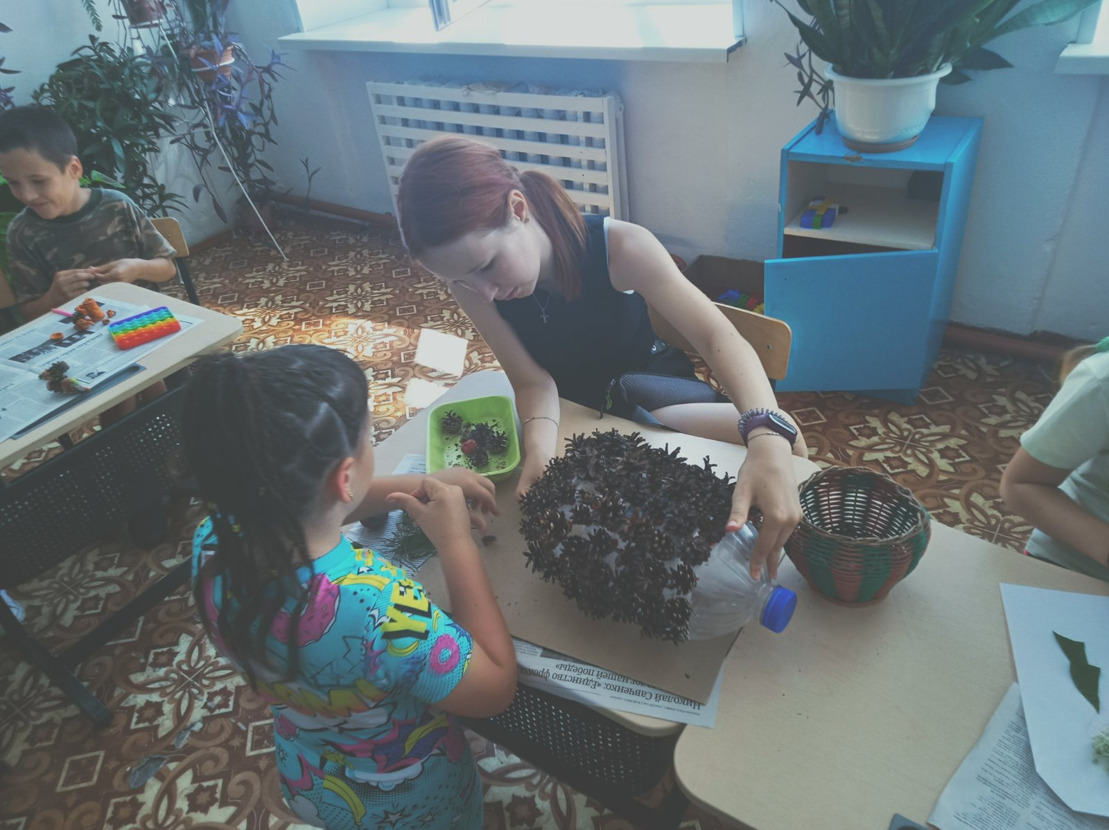

Вторая группа спортсменов перешла в спортзал. Там дети выплеснули свою энергию, играя в мяч.

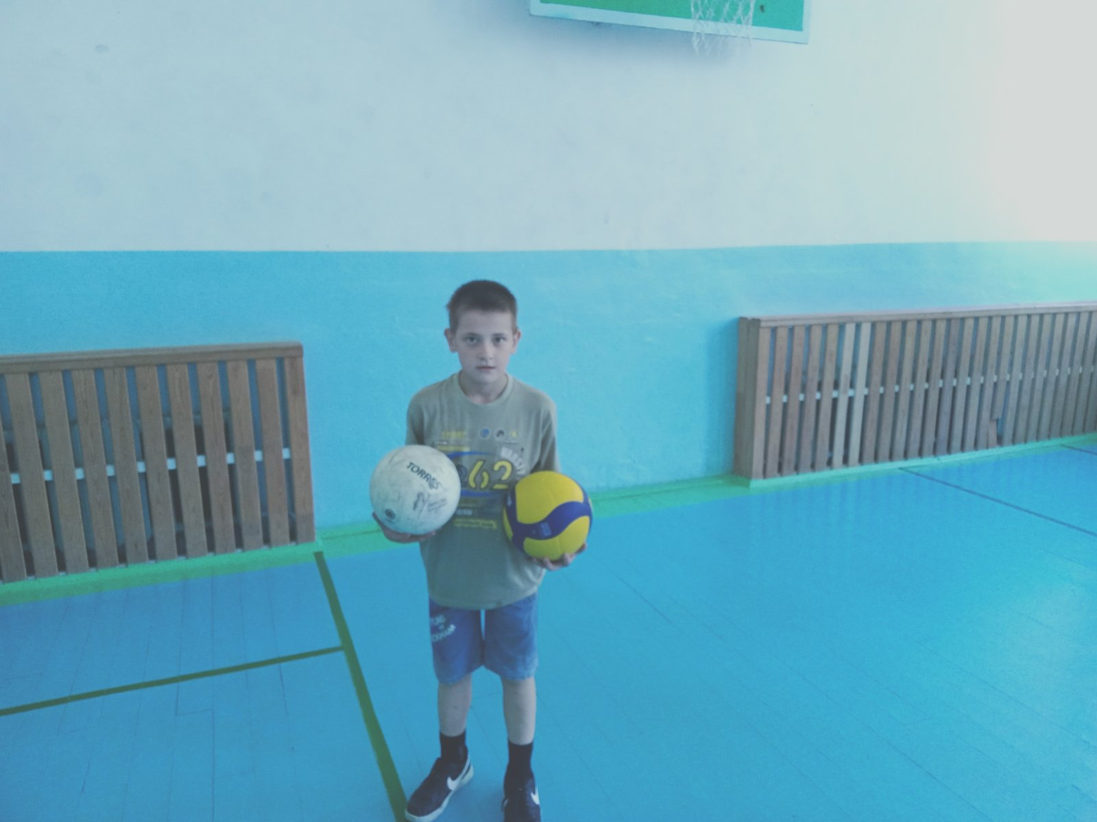

После обеда, дети участвовали в конкурсе рисунков. Дети рисовали плакаты по двум направлениям: «Здоровье. Молодость. Успех.» и «Символы нашего региона».

